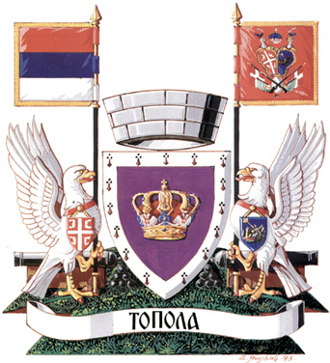

ОПШТИНСКА УПРАВА ОПШТИНЕ ТОПОЛА

ОДЕЉЕЊЕ ЗА ОПШТУ УПРАВУ

ЗАХТЕВ ЗА ПРОМЕНУ ПРЕЗИМЕНА ПО ПРЕСТАНКУ БРАКА
( У РОКУ ОД 60 ДАНА ПО ПРЕСТАНКУ КОД МАТИЧАРА)

Молимо вас да образац попуните читко штампаним словима.

- Подаци о лицу које тражи промену презимена:
Име и презиме
Јединствени матични број
(ЈМБГ)
Дан, месец и година рођења
Место и општина рођења

- Подаци о браку:
Име и презиме супруга
Дан, месец и година закључења брака
Општина закључења брака
Брак је (заокружити) | Разведен | Поништен | Оглашен  непостојећим
Назив суда који је донео пресуду
Седиште суда
Број под којим је заведена пресуда |  | Датум доношења пресуде
Презиме које желим да носим убудуће

Молимо вас, да попуните и другу страну обрасца.

3. Подаци о лицу које подноси захтев
Име и презиме
Место, улица и број
Јединствени матични број (ЈМБГ)

4. Уз захтев приложити следећа документа издата по промени статуса лица:

- Извод из матичне књиге рођених са констатацијом о престанку брака
- Извод из матичне књиге венчаних са констатацијом о престанку брака
- Уверење о држављанству (не старије од 6 месеци)
- Уверење о пребивалишту и фотокопија важеће личне карте
- Правоснажну пресуду о разводу, поништењу брака
- Извод из матичне књиге умрлих супружника
- Доказ о уплаћеној такси

Републичка административна такса: 240,00 дин.
Текући рачун: 840-742221843-57
Модел: 97 позив на број: 86-101

Напомена везана за документацију:
Документа се предају у оригиналу, документа која нису издата на трајном обрасцу не могу бити старија од 6 месеци.
Предата документација се задржава.

Напомена:
Изјава се даје пред матичарем места где је пребивалиште лица које мења лично име/презиме.

У _______________, Потпис подносиоца захтева

Датум:_________201_. год. ________________________

